仲恺农业工程学院
课程设计报告书

考试报名系统

学 院：信息科学与技术学院
专 业：信息管理与信息系统
学生姓名：吴锐杰
学生学号：201810234125
指导教师：邹娟
课程编号：320716
课程学分：3
起始日期：2019年10月8日

仲恺农业工程学院教务处制

摘 要
使用C语言编写的考试报名系统，可以实现考生信息的录入、修改、查询、排序、输入、存盘等操作。系统会把数据存储在txt文本文件，但在保存数据退出系统的同时，系统会自动将txt文件转化成csv格式文件，而Excel可以打开csv文件，这更加方便地浏览所有考生信息，也可以进行进一步地分析与统计。
关键词：考试报名系统 Excel处理数据 考生信息
目 录

1 需求分析 1
2 设计 1
2.1主界面设计 1
2.2存储结构设计 3
2.3数据类型定义 3
2.4系统功能设计 4
2.5各个程序模块之间的层次关系 28
3 设计过程分析 28
3.1 设计想法 28
3.2 问题发现及处理 29
4 总评及改进 30
参考文献 31

需求分析
- 目标：
考生报名系统是具有统计、管理学生和老师各种考试报名信息,方便考生和老师对于考生信息的统一管理的系统，为广大师生提供一个信息共享的平台。
- 使用者对功能的需求：
- 系统帮助及说明
- 录入考生信息
- 修改考生信息
- 查询考生信息
- 排序考生信息
- 统计考生信息
- 输出考生信息
- 清空考生信息
- 存盘

设计

2.1主界面设计
即Menu模块：
①效果：
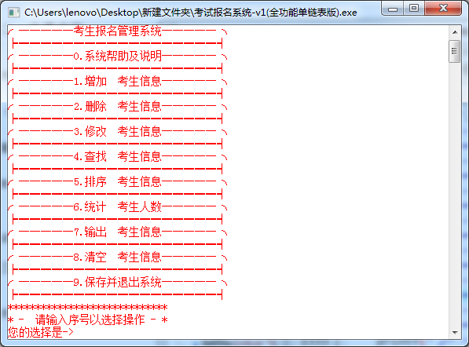
图1-1 Menu模块(菜单界面)-效果图

②说明：
该考试报名系统的初始界面（即菜单界面、Menu，下同），通过自定义color模块（在下文2.3系统功能设计中会解析）实现界面白底红字，便于视觉浏览以及操作。
菜单界面（Menu）一共有10个基本操作模块，分别是系统帮助及说明（Help）、录入考生信息（AddStu）、修改考生信息（ChangeStu）、查询考生信息（FindStu）、排序考生信息（SortStu）、统计考生信息（CountStu）、输出考生信息（DisplayStu）、清空考生信息（ClearStu）、保存并退出系统（Exit）。
在菜单界面中加入while，实现利用循环达到多次操作，如下图所示：

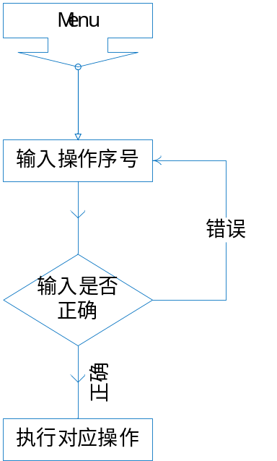
图 1-2 Menu模块-工作流程图

③代码：
代码结构及内容简单，略。
（注意：若下文代码部分无特殊要求，同。）

2.2存储结构设计
每条考生信息由准考证号、姓名、性别、年龄、报考类别等信息组成。每条考生信息内部有多个属性值，因此采用结构体student来存储完整的考生信息。
而student内部有5个成员值，分别为name（姓名）、sex（性别）、age（年龄）、id（准考证号）、some（报考类型）。
所有的考生信息都存储在单链表。单链表（LinkList）是一种常见的基础数据结构，是一种动态的数据结构，是一种线性表。但是单链表并不会按线性的顺序存储数据，而是在每一个节点里存到下一个节点的指针(Pointer)。使用单链表结构可以克服数组链表需要预先知道数据大小的缺点。链表结构可以充分利用计算机内存空间，实现灵活的内存动态管理。但是链表失去了数组随机读取的优点，同时链表由于增加了结点的指针域，空间开销比较大。
总体来说，使用链表存储数据，可以使程序更加具有健壮性。
【附结构体设计部分的代码】：
typedef struct student{
char name[20]; //姓名
char sex; //性别
int age; //年龄
long id; //准考证号
char some[20]; //报考类型
}ElemType;
typedef struct LNode{
ElemType data;
struct LNode *next;
}LinkList;

2.3数据类型定义
全局变量：
char Sname[20]; //姓名
char Ssex; //性别
int Sage; //年龄
long Sid; //准考证号
char Ssome[20]; //报考类型
局部变量：
LinkList *p,*q,*r; //定位链表各结点时用。
LinkList *tmp; //临时结点。在ChangeStu模块中，交换数据时用到。
char YN,yn; //用于确认操作。Y：确认/是。N：取消/否。
Int k，choice； //用于选择。选择某个序号，执行某个操作等等。

2.4系统功能设计
下文列举了该系统主要的几个功能模板。
- color模块：
①作用：实现系统视窗为白底红字，便于视觉浏览及操作。
②效果：
图2-1 color模块-实现视窗颜色自定义

③说明：
该color的代码块很简单,就只有一句system("color fc");。函数原型为int system (const char* command);，实则是发出一个DOS命令，用于执行系统命令。颜色属性由两个十六进制数字指定——第一个为背景，第二个则为前景。每个数字可以为以下任何值之一:
0 = 黑色 8 = 灰色
1 = 蓝色 9 = 淡蓝色
2 = 绿色 A = 淡绿色
3 = 湖蓝色 B = 淡浅绿色
4 = 红色 C = 淡红色
5 = 紫色 D = 淡紫色
6 = 黄色 E = 淡黄色
7 = 白色 F = 亮白色

④代码：
/***** 视窗颜色自定义 ******/
void color(){ //制定控制台（Dos窗口）输出的颜色属性
system("color fc"); //亮白色背景和亮红色前景
}

- Help模块：
①作用：使用者初次使用系统时的系统帮助及注意事项。
②效果：
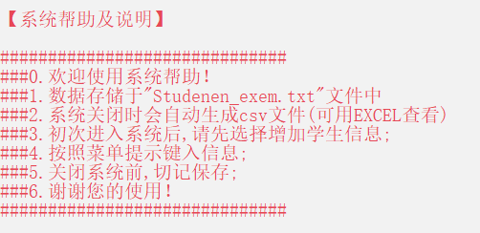
图3-1 Help模块-效果图

③说明：
使用者在初次使用本系统、阅读“系统帮助及说明”后，便会清楚如何使用本系统。同时在“系统帮助及说明”中说明到系统在保存数据并退出的同时，会自动生成一个后缀为.csv的文件。而改csv文件，可使用电脑自带的Excel打开。（在后面的Exit函数模块时会对csv格式文件进一步解析说明。）

④代码：
代码简单，略。（下同）

- JudgeStu模块：
①作用：判断考生信息存在情况，判断指标为考生的准考证号。
②效果：
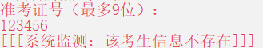
图4-1.1 JudgeStu模块-考生信息不存在
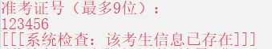
图4-1.2 JudgeStu模块-考生信息已存在

③说明：
一般情况下，考生重名现象出现的概论低，但为了尽可能避免此现象发生，因此考生的准考证号会作为考生的唯一身份指标。
使用while循环来逐个寻找已有的考生准考证号中是否存在与输入的准考证号匹配的情况，若存在即返回true（1），否则返回false（0）。

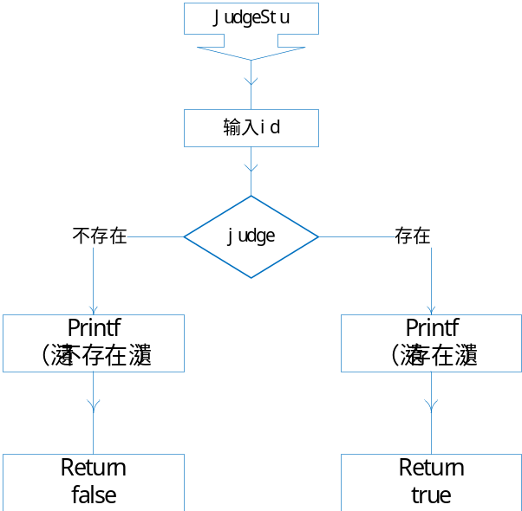
图4-2 JudgeStu模块-工作流程图

④代码：
/***** 判断 考生信息是否存在 *****/
int JudgeStu_id(LinkList *&L,int Sid){ //用“准考证号”判断
LinkList *h=L->next;
while(h!=NULL){ //判断学生信息是否存在
if(h->data.id==Sid){
printf("[[[系统检查：该考生信息已存在]]]\n");
return true; //true==1
break;
}
h=h->next;
}
printf("[[[系统监测：该考生信息不存在]]]\n");
return false; //false==0
}
- AddStu模块：
①作用：向考生信息表中，增加考生信息。
②效果：
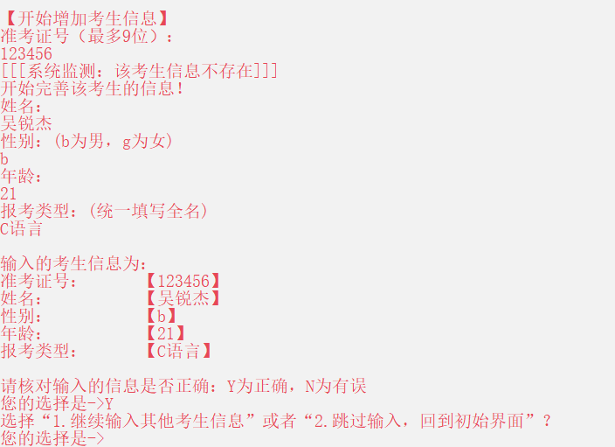
图5-1.1 AddStu模块-效果图1

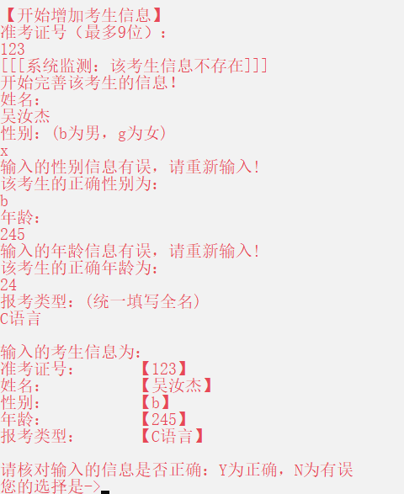
图5-1.2 AddStu模块-效果图2


图5-1.3 AddStu模块-效果图3

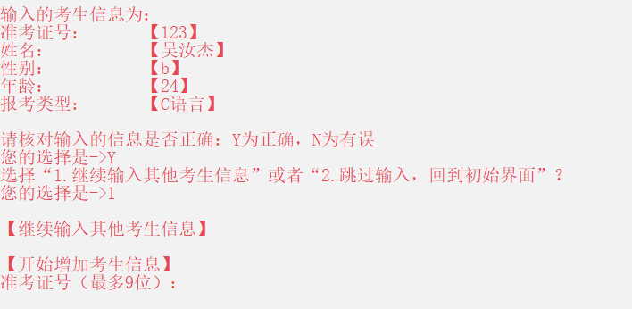
图5-1.4 AddStu模块-效果图4

③说明：
通过AddStu模块增加考生信息，依次录入考生的准考证号、姓名、性别、年龄、报考类型。
使用者输入考生准考证号（id）时，系统会先调用JudgeStu模块来判断该id对应的考生信息是否存在。避免信息出现混乱，只有id不存在时，系统才允许使用者增加该id对应的其他考生信息。
在依次录入考生信息的过程中，加入了检测机制，包括判断考生信息是否存在（JudgeStu模块）、输入的信息是否合理、核对信息等等。检测机制能避免错误信息的录入。此外还加上了扩展选择操作，比如在增加一个考生信息后，可以选择继续增加其他考生信息，或者选择回到菜单界面。这种操作在一定程度上减少了增加考生信息时的时间成本。

【附AddStu模块的工作流程图，如下】：

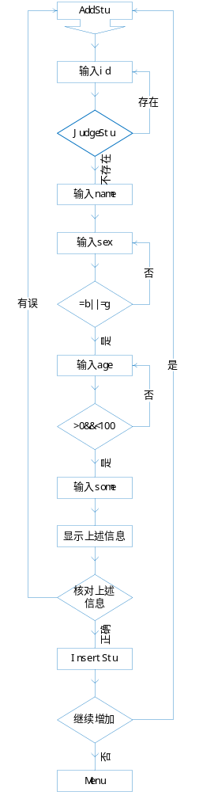
图5-2 AddStu模块-工作流程图

④代码：
略。

- DeleteStu模块：
①作用：在已有的考生信息表中，删除某考生的全部信息。
②效果：

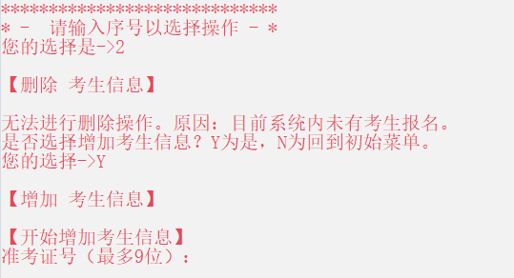
图6-1.1 DeleteStu模块-效果图1
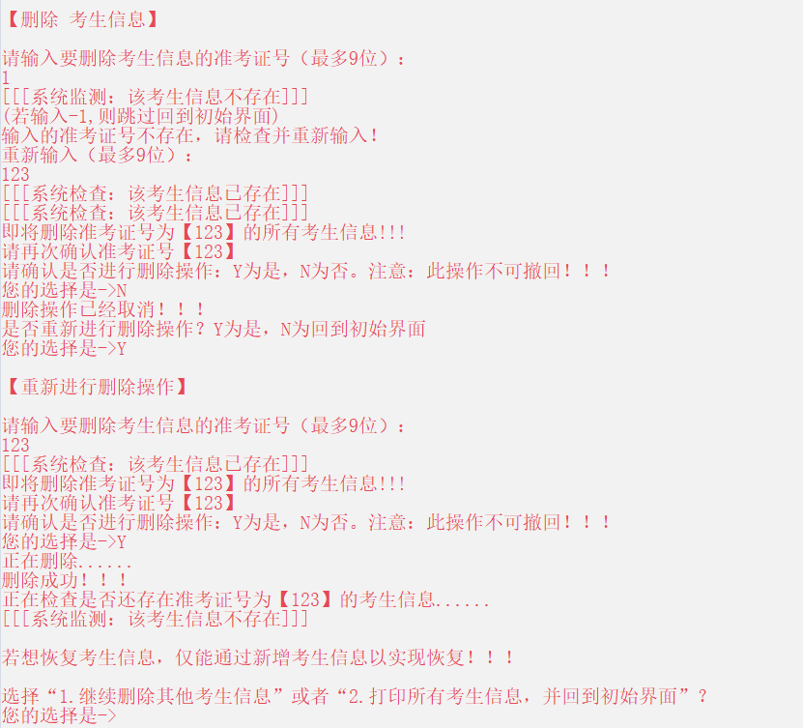
图6-1.2 DeleteStu模块-效果图2

③说明：
删除操作必须是对已有的考生成员才有效。因此在输入前，系统会检测表的内容是否为空。当表为空时，系统会提示是否需要增加考生信息。当表非空的条件下，使用者输入将被删除考生信息的准考证号（id）时，先调用JudgeStu模块对输入的id判断该考生信息的存在情况。若存在，系统方允许进行删除操作。
由于删除操作为敏感操作，故在确定执行删除操作前加入了验证机制——在选择“Y”后才会执行删除。这种简单的验证机制能避免使用者的失误操作，提高系统的实用性。
此外，DeleteStu模块还有一个人性化的地方——当已有的最后一名考生的全部信息被删除后，若要继续删除，系统会提示"无法进行删除操作。原因：目前系统内未有考生报名"，这时候可以选择增加考生信息或者回到菜单以选择其他操作。
【附DeleteStu模块的工作流程图，如下：】
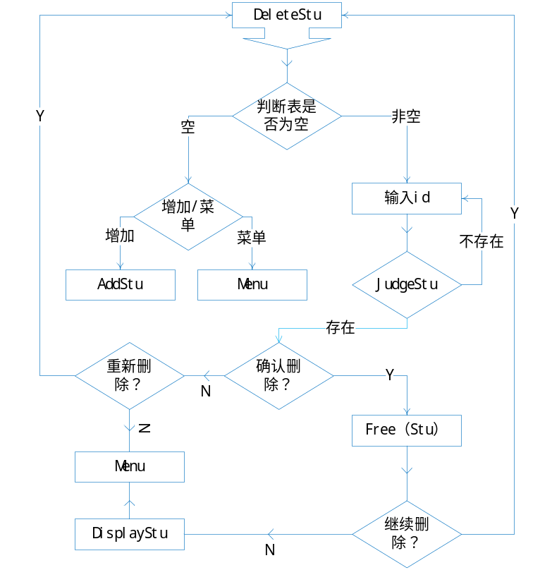
图6-2 DeleteStu模块-工作流程图

④代码：
略。

- ChangStu模块：
①作用：修改表中已有的考生信息，可修改考生准考证号为id对应的姓名、性别、年龄、报考类型。
②效果：
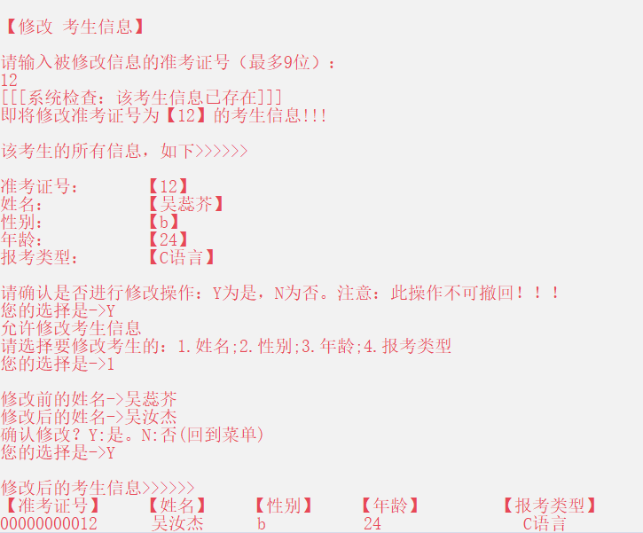
图7-1.1 ChangeStu模块-效果图1

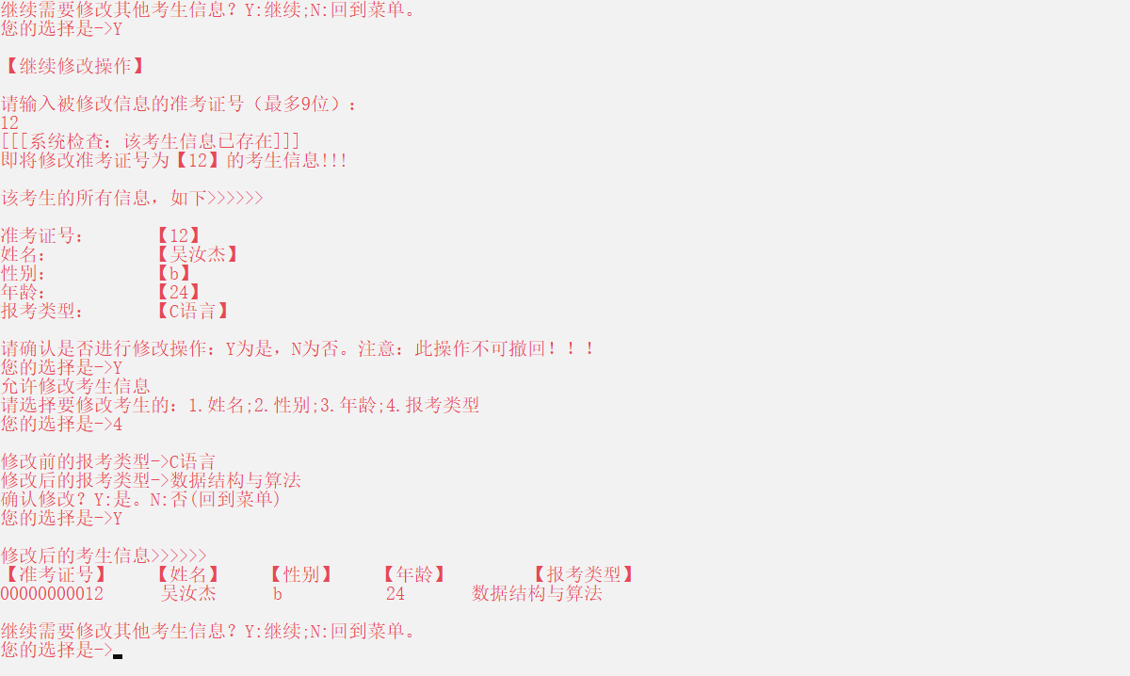
图7-1.2 ChangeStu模块-效果图2

③说明：
修改操作必须是对已有的考生成员才有效。因此在输入前，系统会检测表的内容是否为空。当表为空时，系统会提示是否需要增加考生信息。当表非空的条件下，使用者输入将被修改考生信息的准考证号（id）时，先调用JudgeStu模块对输入的id判断该考生信息的存在情况。若存在，系统方允许进行修改操作。
使用者通过修改操作，可对已有的考生信息进行内容修改，可修改的选项有姓名、性别、年龄、报考类型。选择修改选项前，系统还会自动打印一次该考生的全部信息，这能让使用者在修改前再一次确认内容。此外，修改成功后，还会将“修改前”和“修改后”的内容并列打印，方便使用者确认修改的内容是否合意。若不合意，可重新修改。这一定程度上确保了考生信息的真实性。
同删除操作，修改操作也为敏感操作，故在确定执行删除操作前加入了验证机制——在选择“Y”后才会执行删除。这种简单的验证机制能避免使用者的失误操作，提高系统的实用性。

【附ChangeStu模块的工作流程图，如下：】

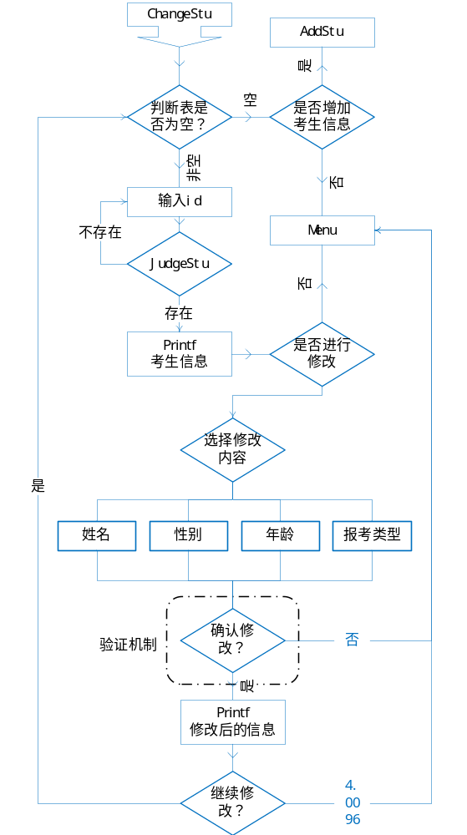
图7-2 ChangeStu模块-工作流程图

④代码：
略。

- FindStu模块：
①作用：在信息表中，寻找某一个考生的全部信息。查找方式：准考证号或姓名。
②效果：
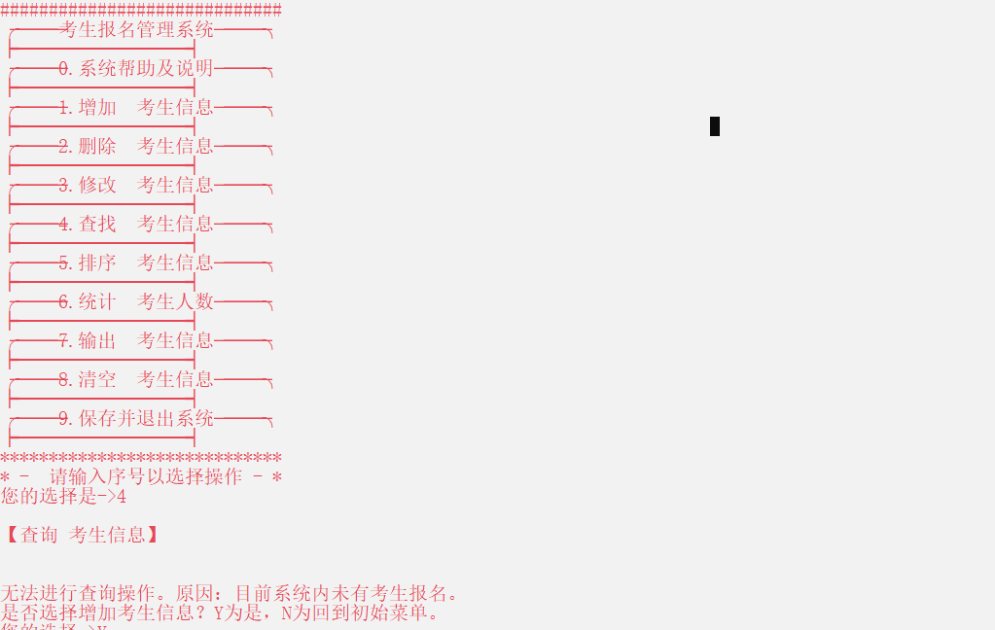
图8-1.1 FIndStu模块-效果图1

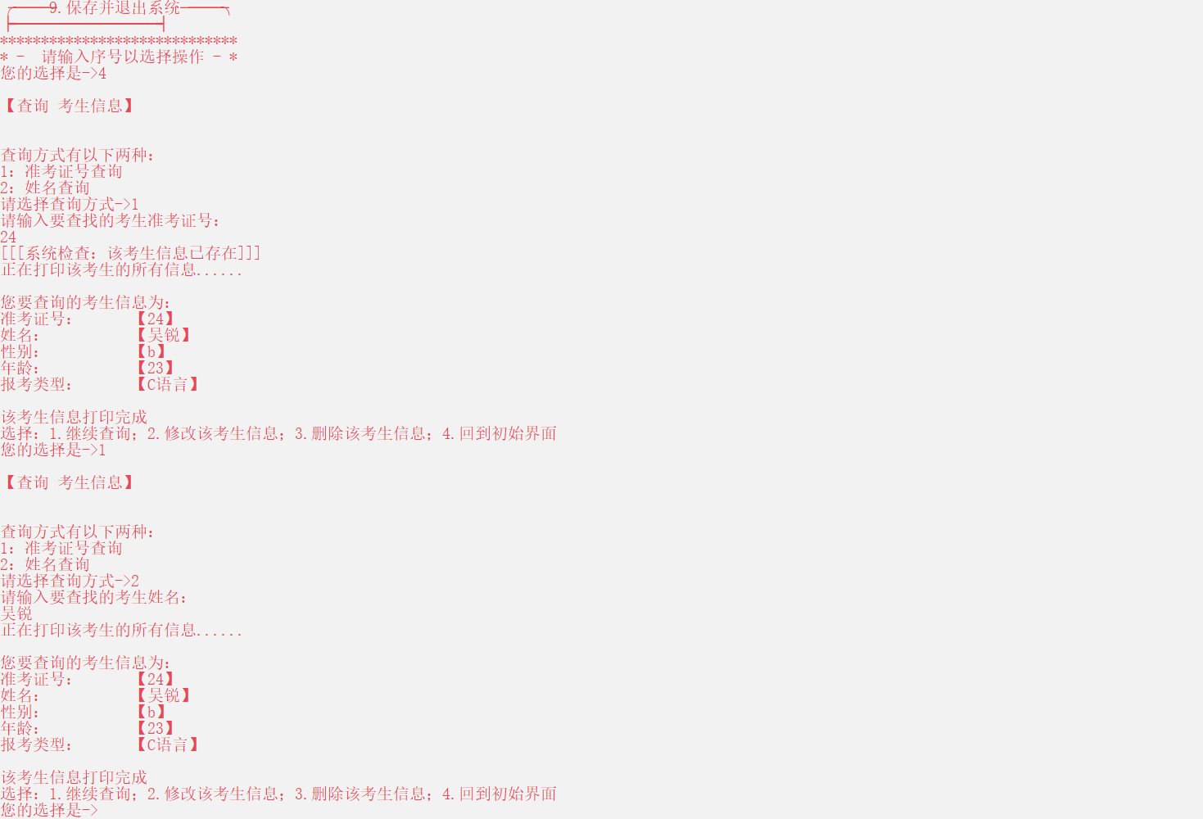
图8-1.2 FIndStu模块-效果图2

③说明：
查找操作必须是对已有的考生成员才有效。因此在输入前，系统会检测表的内容是否为空。当表为空时，系统会提示是否需要增加考生信息。当表非空的条件下，使用者才可以查询某个考生的全部信息。查询方式有两种：一是准考证号查询，二是姓名查询。
使用姓名来查询，可能会出现多个查询结果的现象，这是因为可能信息表中存在考生同名的现象。但是若使用准考证号来查询，一定不会出现该现象。因为准考证号是考生的身份指标，每个准考证号都是独立的。
在查询到存在该考生时，系统还会自动打印该考生的全部信息。方便使用者查看浏览，甚至可以选择修改或删除该考生的信息。

【附FindStu模块的工作流程图，如下：】

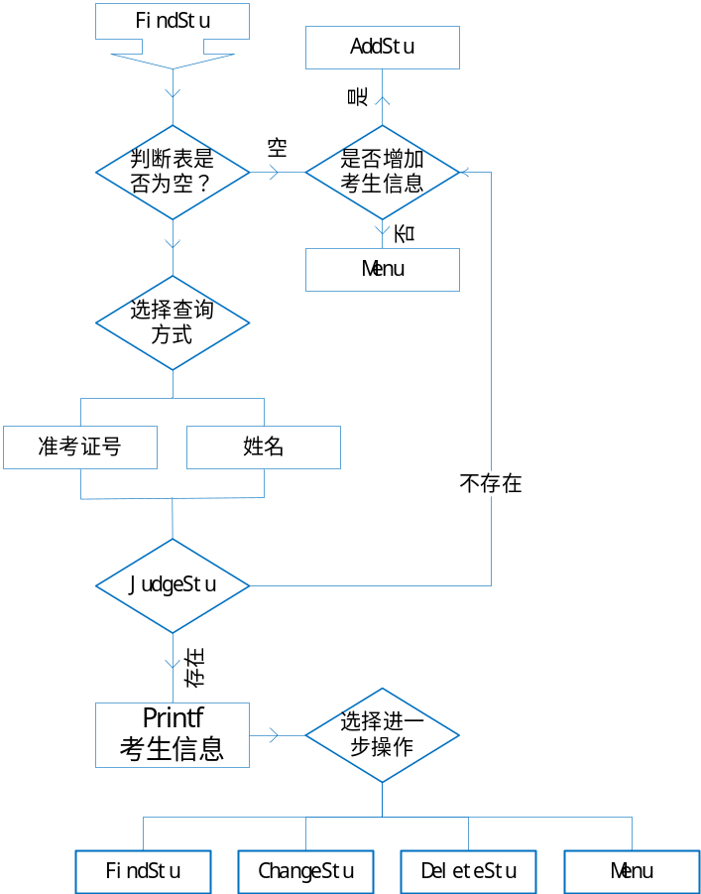
图8-2 FIndStu模块-工作流程图

④代码：
略。

- SortStu模块：
①作用：以准考证号为基准，对考生进行升序排序。
②效果：
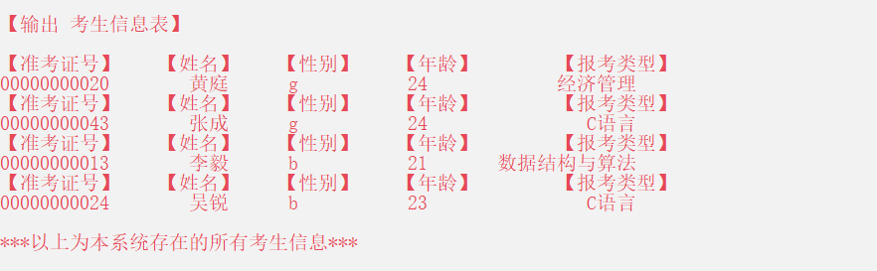
图9-1.1 SortStu模块-效果图1

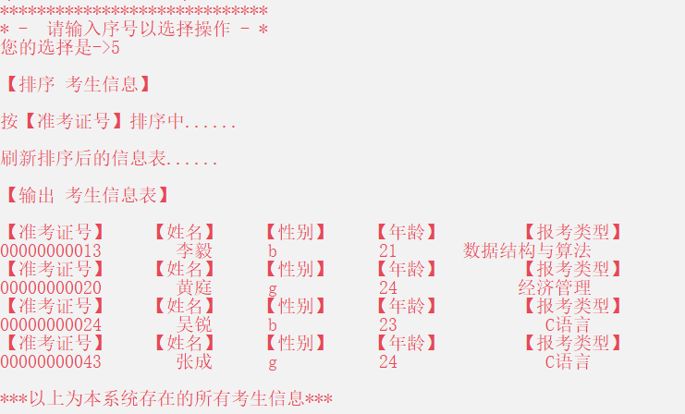
图9-1.2 SortStu模块-效果图2

③说明：
使用排序操作时，必须信息表中有信息。没有信息，系统会提示是否增加。
排序是将所有考生信息按准考证号升序进行排序。在系统排序结束后，还会自动打印排序后的信息表。

【附SortStu模块的工作流程图，如下：】

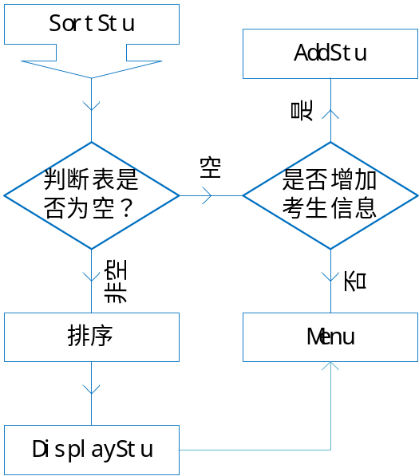
图9-2 SortStu模块-工作流程图

④代码：
【由于该模块代码比较简单，因此仅展示有关排序部分的代码：】
……（表示省略该部分代码）
LinkList *p,*q,*r;
r=L->next;
printf("按【准考证号】排序中......\n");
while(r!=NULL){//两层循环，完成排序
p=r;
q=r->next;
LinkList *tmp;//用于排序过程中暂时存放结点
InitStu(tmp);
while(q!=NULL){
if(p->data.id > q->data.id){
/*先复制q结点信息到tmp*/
tmp->data.id = q->data.id;
tmp->data.age = q->data.age;
strcpy(tmp->data.name,q->data.name);
tmp->data.sex = q->data.sex;
strcpy(tmp->data.some,q->data.some);
/*再复制p结点信息到q*/
q->data.id = p->data.id;
q->data.age = p->data.age;
strcpy(q->data.name,p->data.name);
q->data.sex = p->data.sex;
strcpy(q->data.some,p->data.some);
/*最后exchange结点*tmp信息到p*/
p->data.id = tmp->data.id;
p->data.age = tmp->data.age;
strcpy(p->data.name,tmp->data.name);
p->data.sex = tmp->data.sex;
strcpy(p->data.some,tmp->data.some);
}//if
q=q->next;
}//while(p)
r=r->next;
}//while(r)
printf("\n刷新排序后的信息表......\n");
printf("\n【输出 考生信息表】\n");
DisplayStu(L);
Menu(L);
……（表示省略该部分代码）

- CountStu模块：
①作用：统计信息表中，考生的个数。
②效果：
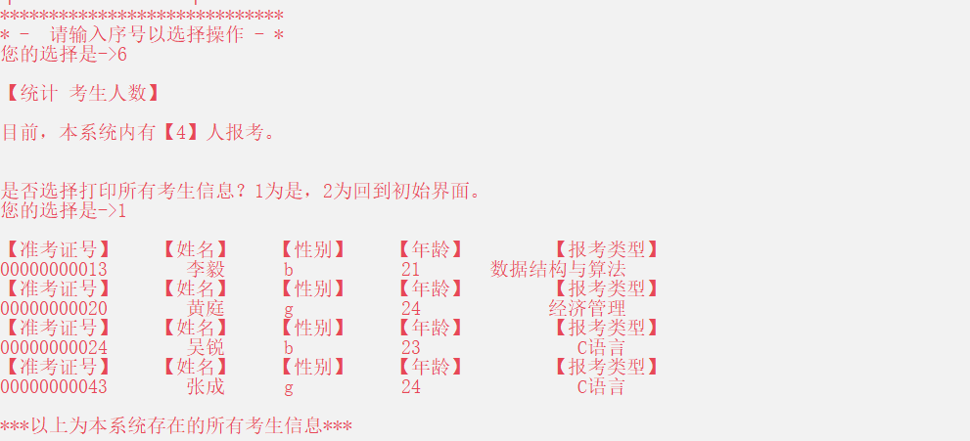
图9-10.1 CountStu模块-效果图

③说明：
统计信息表中，考生的个数。
通过一层while循环，遍历所有结点，最后return int类型的计数器count的值。

④代码：
略。

(10).DisplayStu模块：
①作用：打印整个考生信息表中的全部考生信息。
②效果：
图11-1 DisplayStu模块-效果图

③说明：
若表为空，系统会提示是否增加考生信息。否则，逐个遍历每个考生的信息，并打印出来。

④代码：
略。

(11).Clear模块：
①作用：清空整个考生信息表，不会遗留任何信息。（谨慎操作！）
②效果：
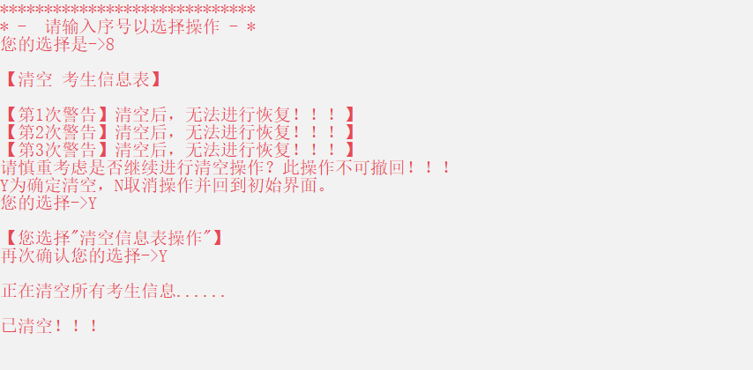
图12-1 ClearStu模块-效果图

③说明：
同删除操作，清空操作也为敏感操作，故在确定执行清空操作前加入了验证机制——在选择“Y”后才会执行清空。这种简单的验证机制能避免使用者的失误操作，提高系统的实用性。
直接对链表进行初始化，即达到清空效果。

【附ClearStu模块的工作流程图，如下：】
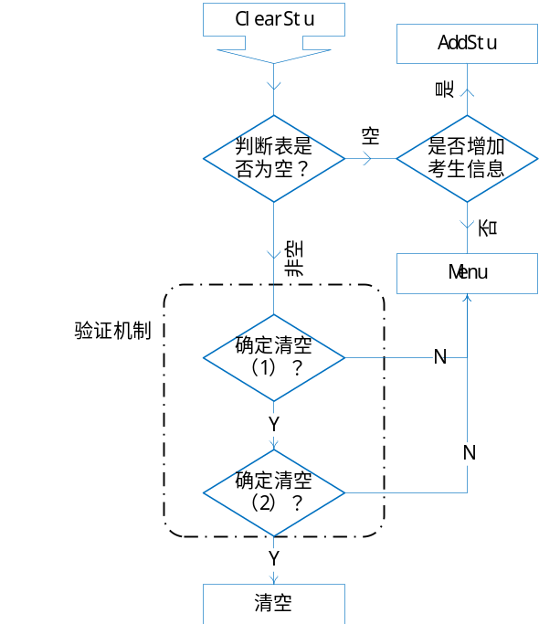
图12-1 SortStu模块-效果图工作流程图

④代码：
略。

(12).ReadStu模块：
①作用：从电脑中打开文本文件“Student_Exam.txt”，并读取其中的考生信息。
②效果：
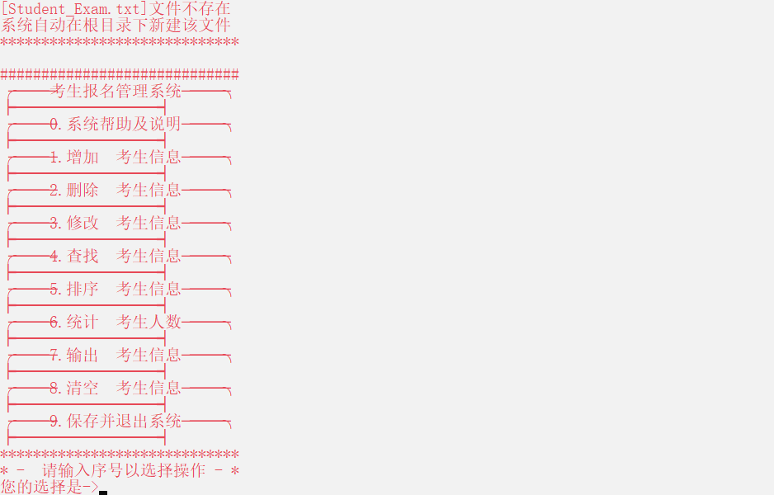
图13-1 ReadStu模块-效果图（找不到文件时，系统自动生成）

③说明：
系统从根目录（和“考生报名系统.exe”同级目录）下找到储存考生信息的文本文件“Student_Exam.txt”，在内存中打开并把数据读取入系统中。
值得注意的是，如果系统在根目录下找不到文件，将会自动生成同名文件，并以读写方式打开。

④代码：
/***** 读取文件 *****/
void ReadStu(LinkList *&L){
FILE *fp;
LinkList *n;
InitStu(n);
if((fp=fopen("Student_Exam.txt","a+"))==NULL){ //读
printf("[Student_Exam.txt]文件不存在\n");
printf("系统自动在根目录下新建该文件\n");
fp=fopen("Student_Exam.txt","a");
printf("*****************************\n");
printf("\n");
Menu(L);
}
while(!feof(fp)){
fscanf(fp,"%d%s%c%d%s",&Sid,Sname,&Ssex,&Sage,Ssome); //字符数组
n->data.id=Sid;
strcpy(n->data.name,Sname);
n->data.sex=Ssex;
n->data.age=Sage;
strcpy(n->data.some,Ssome);
InsertStu(L,n);
n=n->next;
}
fclose(fp);
}

(13).SaveStu模块：
①作用：保存考生信息到文本文件（.txt）中。
②效果：
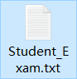
图14-1.1 SaveStu模块-效果图1

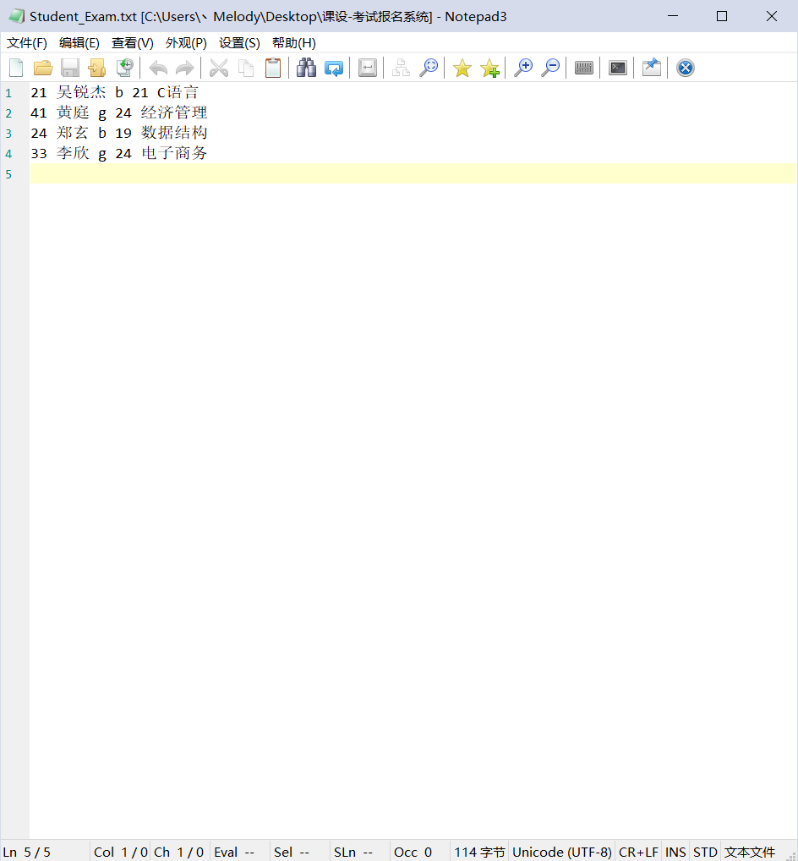
图14-1.2 SaveStu模块-效果图2

③说明：
保存考生信息到文本文件（.txt）中。微软自带的记事本或其他文本编辑器（Notepad 3等等）均可直接打开、修改。

④代码：
/***** 保存学生信息到文件 *****/
/***** 保存为txt格式 *****/
void SaveStu(LinkList * &L)
{
FILE *fp;
LinkList *p=L->next;
if((fp=fopen("Student_Exam.txt","w"))==NULL)
// 以可写的方式打开当前目录下的.txt
{
printf("不能打开此文件，请按任意键退出\n");
exit(1); //异常退出
}
int count=CountStu(L);
for (int i=0; i<count; i++) //这里的count是你的MyData的个数
{
fprintf(fp,"%d %s %c %d %s\n",p->data.id,p->data.name,p->data.sex,p->data.age,p->data.some);
p=p->next;
}
printf("保存成功\n");
fclose(fp);
}

(14). Write_to_csv模块：
①作用：将考生信息保存到“.csv”文件（Excel可打开）。
②效果：
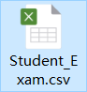
图15-1.1 Write_to_csv模块-效果图1

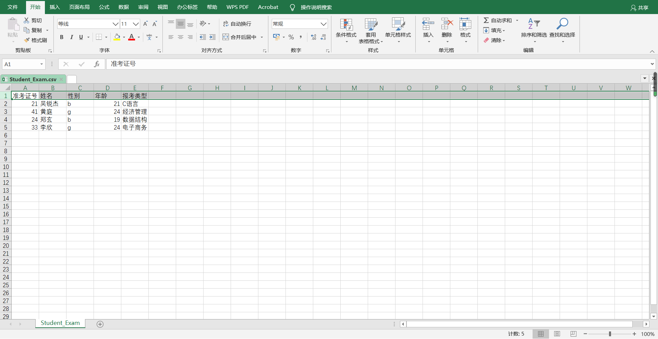
图15-1.2 Write_to_csv模块-效果图2

③说明：
将考生信息保存在文本文件是最偷懒的方式。但是这种方式不方便使用者进一步分析数据。因此，将文件保存为“.csv”文件是个不错的选择。MS Office的Excel可以打开后缀为“.csv”的文件，效果如上图。借助Excel，从而可以对数据进行进一步的分析和处理，比如生成图表，如下图：
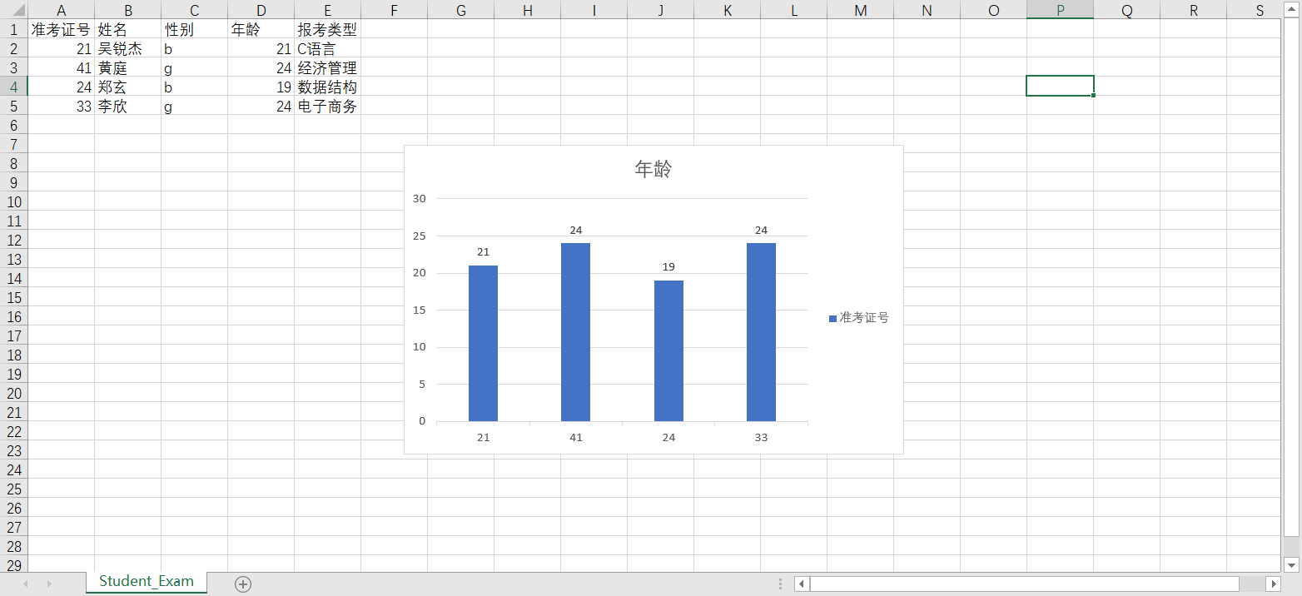
图15-2 Write_to_csv模块-分析和处理（生成图表）

④代码：
/***** 保存为csv格式 *****/
int Write_to_csv(LinkList *&L,int count)
{
LinkList *p=L->next;
FILE *f = fopen("Student_Exam.csv", "w"); //写Mydata到Mydata.csv
if (f == NULL)
return -1;
fprintf(f,"准考证号,姓名,性别,年龄,报考类型\n");
for (int i=0; i<count; i++) //这里的count是你的MyData的个数
{
fprintf(f,"%d,%s,%c,%d,%s\n",p->data.id,p->data.name,p->data.sex,p->data.age,p->data.some);
p=p->next;
}
fclose(f);
return 0;
}

(15). Exit模块：
①作用： 保存数据并退出系统。
②效果：
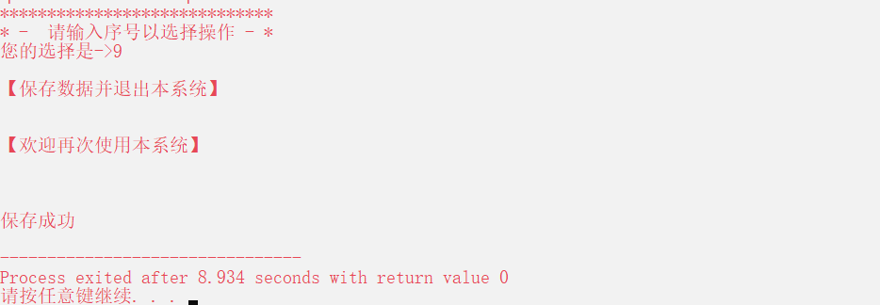
图16-1 Exit模块-效果图1

③说明：
退出系统时，先后执行SaveStu和Write_to_csv两个模块，将数据分别保存到相对应的存储形式文件中，再退出系统（exit(0);）。

④代码：
/***** 9.保存并退出系统 *****/
void Exit(LinkList *&L){
int len;
len=CountStu(L);
SaveStu(L);
Write_to_csv(L,len);
exit(0);
}

2.5各个程序模块之间的层次关系
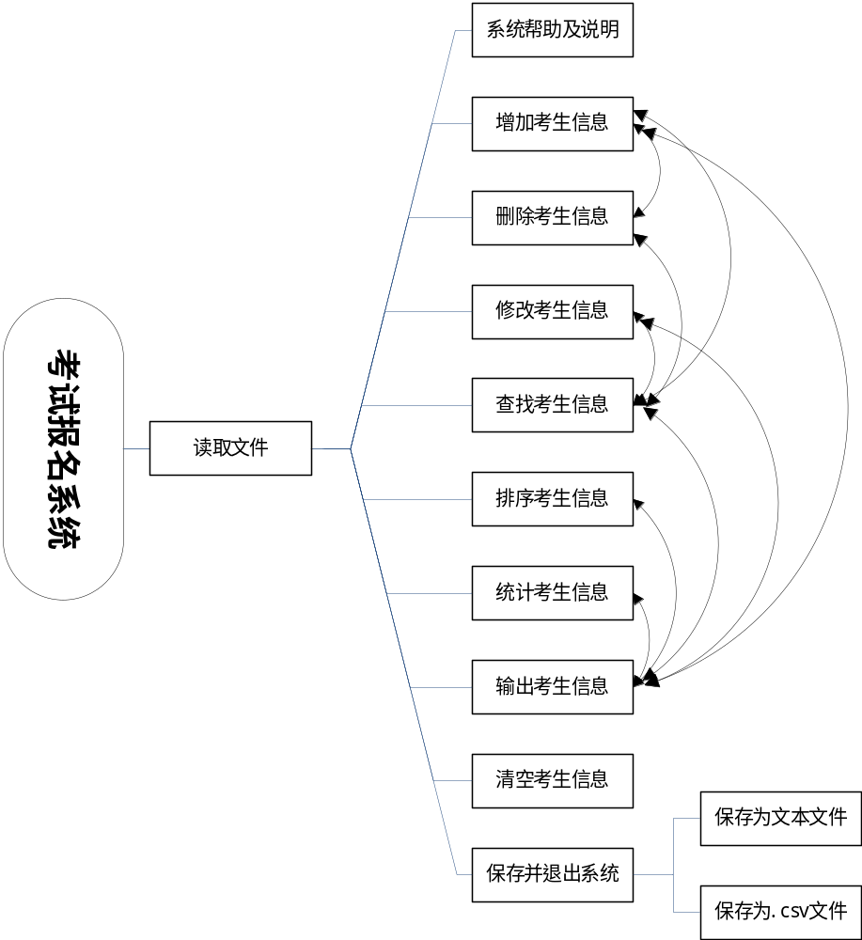图2.4 各模块关系图

设计过程分析

3.1 设计想法：
设计一个简单的考试报名系统，但是希望能够比较人性化。比如在删除考生信息的时候，打印考生信息。或者为了避免失误操作，加入一些验证机制（连续输入两次确定之类的）。再或者到处数据时候，可不可在后台对数据做进一步的分析和处理呢？既然是简单的考试报名系统，可以适当地增添一些额外地功能。通过一个个小功能，让整个系统更加完善。

3.2 问题发现及处理
⑴、
【问题】：如果在查找/删除/修改某个考生的信息时，一直输入的准考证号（id）不存在，但是又不能跳出输入怎么办？
【处理】：在输入id的环节中，加入特定的“-1”。当系统识别到使用者输入“-1”时，便跳出输入id的环节，直接回到菜单界面。该设定同样适用于输入姓名（name）的环节。
⑵、
【问题】：每个操作结束后，增加弹性操作，即结束某个操作后，不是立即回到菜单界面，而是可以选择性地跳到其他操作或继续/跳过等等。这样可以省下一定的时间成本。
【处理】：在FindStu模块中，调用了ChangeStu、DeleteStu等模块，即查找到某个考生的信息后可以针对该考生信息进行修改、删除等操作。其他模块类似处理方法。
⑶、
【问题】：打开系统时会读取文件时，若文件不存在，系统会不会提示？或者系统自动生成文件呢？
【处理】：在读取文件的模块中加入以下代码，即可在文件不存在的情况下自动生成该文件。
代码：
if((fp=fopen("Student_Exam.txt","a+"))==NULL){ //读
printf("[Student_Exam.txt]文件不存在\n");
printf("系统自动在根目录下新建该文件\n");
fp=fopen("Student_Exam.txt","a");
printf("*****************************\n");
printf("\n");
Menu(L);
}
⑷、
【问题】：使用者可能出现操作失误的情况，为了尽量避免此情况出现，怎么优化？
【处理】：加入一种验证机制。比如进行删除操作时，在第一次选择删除后，加多一个“是否确认删除”，这样就相当于连续两次选择“确定删除”，系统才会删除某个考生的信息。修改等情况也类似。
⑸、
【问题】：删除或者修改某个考生的信息时，打印该考生的信息。
【处理】：加入以下代码：
printf("准考证号： 【%d】\n",p->data.id);
printf("姓名： 【%s】\n",p->data.name);
printf("性别： 【%c】\n",p->data.sex);
printf("年龄： 【%d】\n",p->data.age);
printf("报考类型： 【%s】\n",p->data.some);
⑹、
【问题】：退出系统后，系统只生成文本文件，但是文本文件不便于对考生信息的分析。能不能改成其他格式文件，若能用Excel打开更好。
【处理】：Excel支持后缀为“.csv”的文件，因此可以写一个专门生成“.csv”文件的函数，在退出系统时执行该函数。代码如下：
/***** 保存为csv格式 *****/
int Write_to_csv(LinkList *&L,int count)
{
LinkList *p=L->next;
FILE *f = fopen("Student_Exam.csv", "w"); //写Mydata到Mydata.csv
if (f == NULL)
return -1;
fprintf(f,"准考证号,姓名,性别,年龄,报考类型\n");
for (int i=0; i<count; i++) //这里的count是你的MyData的个数
{
fprintf(f,"%d,%s,%c,%d,%s\n",p->data.id,p->data.name,p->data.sex,p->data.age,p->data.some);
p=p->next;
}
fclose(f);
return 0;
}

总评及改进
总的来说，个人觉得我设计的考生系统基本功能还是比较完善的。整个系统，体系比较完整，各个功能模块之间还可以互相调用，这是我觉得很不错的地方，类似于网上的报名系统，报名时会有“修改”、“查看”等按钮。虽然我用C语言做不到那种效果，但是我可以用选择数字来模拟类似效果。
下一步，我想尝试增加管理员/考生登陆。报名系统设计到个人隐私，按道理是要登陆才可以进入系统的。登陆又分管理员登陆、考生登陆。管理员、考生还对应着不同的权限。这些都是可以增加到系统的，这相当于增加了一层安全机制，保护了考生信息。我还想能不能调用Windows，做个弹出提示“确认”或“取消”这样的提示。不知道C语言支不支持这样做。
设计这个考生报名系统的过程还是坎坷的。对于C这种语言，学的不是特别别深入，难免在算法设计和调试过程时遇到很多不懂的，这个时候除了去找帮助文档，就只能上网找找解决方法。对于该用什么数据结构比较好？我早已经第一时间想到了，链表无非是很好的选择。对于实现某操作的算法，我有的不止准备了一套，因为考虑到内存的使用、时间成本这些，最后筛选了认为比较好的。整体上个人觉得这系统可以达到良+的水平。

参 考 文 献
[1] 石玉强、闫大顺编.数据结构与算法[M].北京:中国农业大学出版社,2017.
[2] 石玉强编.C语言程序设计基础[M].北京:中国农业出版社,2013.
[3] Stephen Prata编.C Primer Plus中文版[M].第六版.北京:人民邮电出版社,2016
[4] pkufenghao编. c语言输出CSV文件[EB].CSDN-专业IT技术社区,2018

